**1Oe Editie**

**Place du Tertre**

**63 kunstenaars**

**Marktplein Bredene Duinen**

**13 juli , 10 – 18 uur**

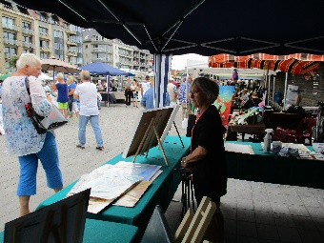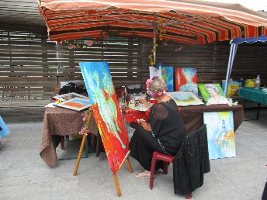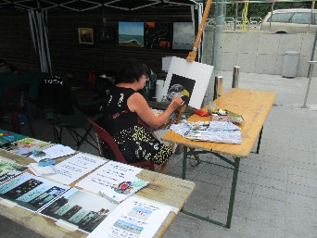

**Organisatie : Arte4**

**m.m.v. Gemeentebestuur**

Verantwoordelijke uitgever : H.Plovie , Dorpsstraat 27 , 8450 Bredene